คู่มือช่องทางขอ QR Code เข้าประตู
สำนักวิทยบริการ มหาวิทยาลัยนครพนม
ปรับปรุง 22 กรกฎาคม 2569
ประตูห้องสมุด (flip gate) เปิดด้วยการสแกน QR Code — เอกสารนี้สรุปว่ามีกี่ช่องทางในการขอ QR และแต่ละช่องทางเหมาะกับใคร
สรุปสั้น: มี 4 ช่องทาง แบ่งเป็น 2 กลุ่มผู้ใช้ — คนใน (นักศึกษา/บุคลากร) และคนนอก แต่จริง ๆ แล้ว QR มีแค่ 3 แบบ เพราะช่องทาง A กับ B ให้ QR เหมือนกันทุกประการ (ต่างกันแค่วิธีเข้าถึง)
ช่องทาง | สำหรับใคร | เปิดที่ไหน | QR คืออะไร
A. บัตรใน LINE OA | นักศึกษา / บุคลากร | เมนูใน LINE OA ห้องสมุด (ต้องเป็นเพื่อน + ผูกบัญชี) | รหัสประจำตัว
B. เว็บ Login AD (ใหม่) | นักศึกษา / บุคลากร | /reserv/card-login/ | รหัสประจำตัว (เหมือน A เป๊ะ)
C. รหัสรายวัน | บุคคลภายนอก | /reserv/external/ | รหัส 10 หลัก (เฉพาะวันนี้)
D. สมาชิกภายนอกถาวร | บุคคลภายนอก | /reserv/external/permanent/ | รหัสถาวร (ใช้ซ้ำได้)

นอกจากนี้ เจ้าหน้าที่ยังเปิดประตูเองได้จากหน้า /manage/iot-monitor/ (ไม่ต้องใช้ QR) — ใช้กรณีช่วยผู้ใช้ที่ติดขัด

กลุ่มที่ 1 — นักศึกษา / บุคลากร
QR ของทั้งสองช่องทางในกลุ่มนี้คือ รหัสประจำตัว (รหัสนักศึกษา หรือเลขบัตรประชาชนของบุคลากร) ประตูสแกนแล้วได้ผลเหมือนกัน เลือกช่องทางไหนก็ได้

ช่องทาง A — บัตรสมาชิกดิจิทัลใน LINE OA
- เปิดจากเมนูใน LINE OA ของห้องสมุด (Rich Menu)
- เงื่อนไข: ต้องเป็นเพื่อนกับ LINE OA และผูกบัญชีมหาวิทยาลัยแล้ว
- จุดเด่น: แสดงรูปโปรไฟล์ ชื่อ และสถานะสมาชิกห้องสมุด (Walai) + ได้รับแจ้งเตือนการจองห้องผ่าน LINE
หน้าตาเป็นบัตรสีน้ำเงินมี QR อยู่กลางบัตร (ลักษณะเดียวกับช่องทาง B ด้านล่าง แต่มีรูปและชื่อเพิ่ม)

ช่องทาง B — เว็บ Login AD (ช่องทางใหม่)
URL: https://lib.npu.ac.th/reserv/card-login/
- สำหรับผู้ที่ไม่อยากเป็นเพื่อน LINE OA — เข้าหน้าเว็บ กรอกรหัสมหาวิทยาลัย (AD) แล้วได้ QR ทันที
- เงื่อนไข: มีบัญชี AD ของมหาวิทยาลัย (รหัสเดียวกับการเข้าใช้อินเตอ์เน็ต/eslip) เท่านั้น
- ติ๊ก "จดจำฉันไว้ 90 วัน" ได้ — ครั้งต่อไปเปิดหน้าเว็บก็เห็น QR เลย ไม่ต้องกรอกซ้ำ
- ข้อจำกัด: จองห้องไม่ได้ (การจองต้องผ่าน LINE OA) และไม่ได้รับแจ้งเตือน
ขั้นตอน:
1) เปิด URL → 2) กรอกรหัสผู้ใช้ + รหัสผ่าน → 3) กด "เข้าสู่ระบบ" → 4) ได้ QR สแกนประตู
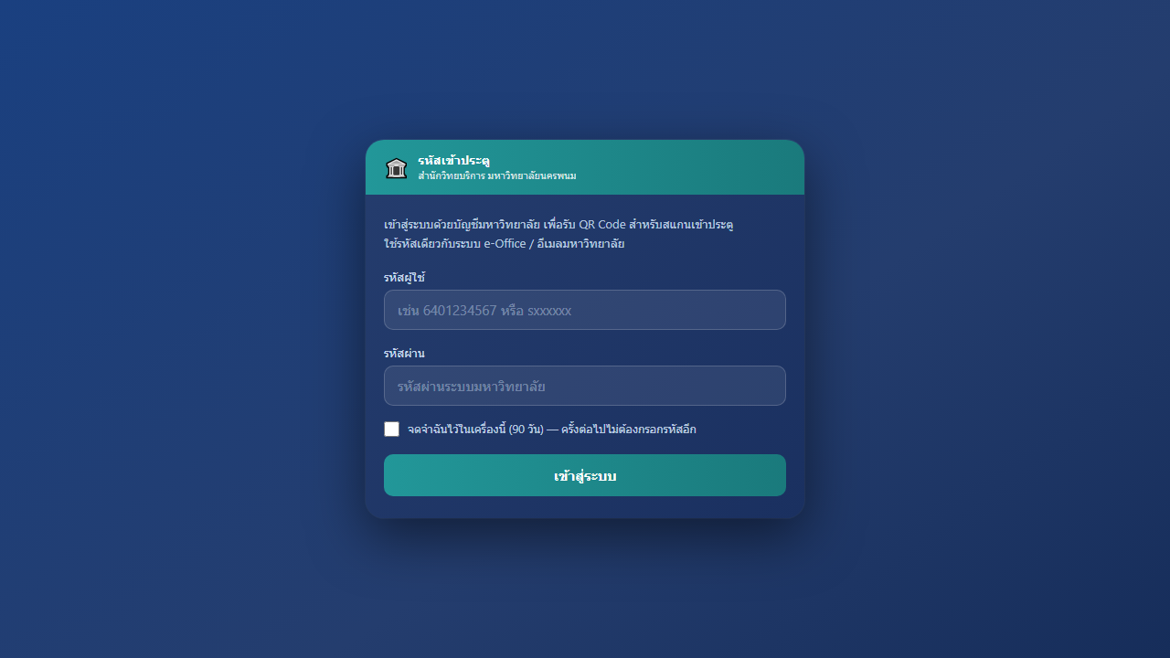
หน้ากรอกรหัส — ช่องทาง B (/reserv/card-login/)
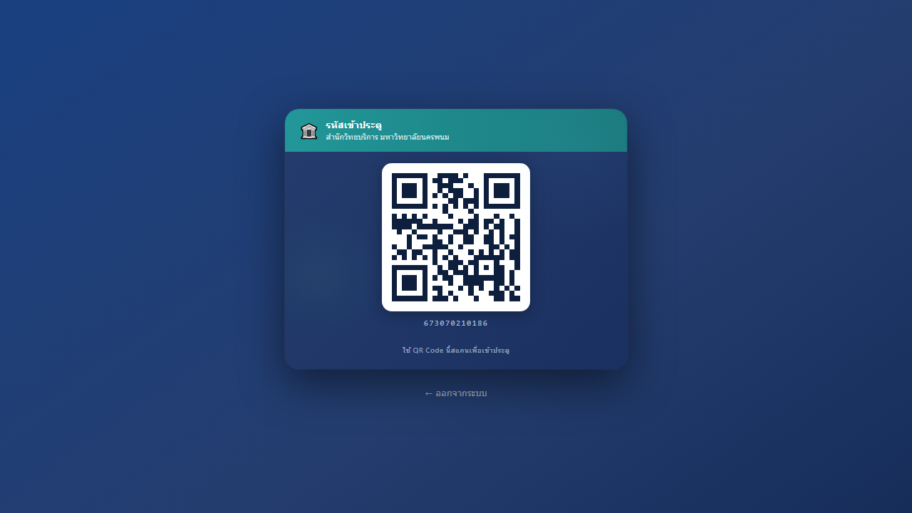
QR ที่ได้ — สแกนเข้าประตูได้ทันที (เลขใต้ QR คือรหัสประจำตัว)

กลุ่มที่ 2 — บุคคลภายนอก
ผู้ที่ไม่ใช่นักศึกษา/บุคลากร มี 2 ช่องทาง ต่างกันที่ความถี่การใช้งาน

ช่องทาง C — ขอรหัสรายวัน
URL: https://lib.npu.ac.th/reserv/external/
- กรอกชื่อ-นามสกุล (เลขบัตรประชาชนไม่บังคับ) แล้วรับรหัสทันที
- QR เป็นรหัส 10 หลัก ใช้ได้เฉพาะวันนี้ — วันถัดไปต้องขอใหม่
- เหมาะกับผู้มาใช้บริการชั่วคราว ไม่ต้องลงทะเบียนล่วงหน้า
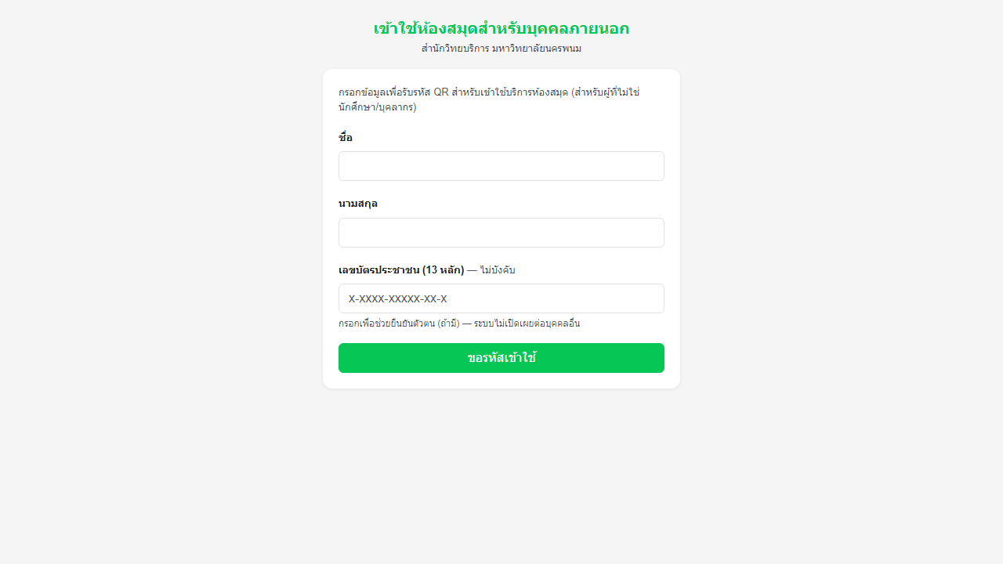
หน้าขอรหัสรายวัน — ช่องทาง C (/reserv/external/)

ช่องทาง D — สมาชิกภายนอกถาวร
URL: https://lib.npu.ac.th/reserv/external/permanent/
- กรอกเลขบัตรประชาชน 13 หลัก + แนบรูปถ่าย เพื่อลงทะเบียนเป็นสมาชิกถาวร
- ต้องได้รับอนุมัติจากเจ้าหน้าที่ก่อน (ที่หน้า /manage/external/)
- เมื่ออนุมัติแล้ว ได้ QR รหัสถาวร ใช้ซ้ำได้ตลอด ไม่ต้องขอใหม่ทุกวัน
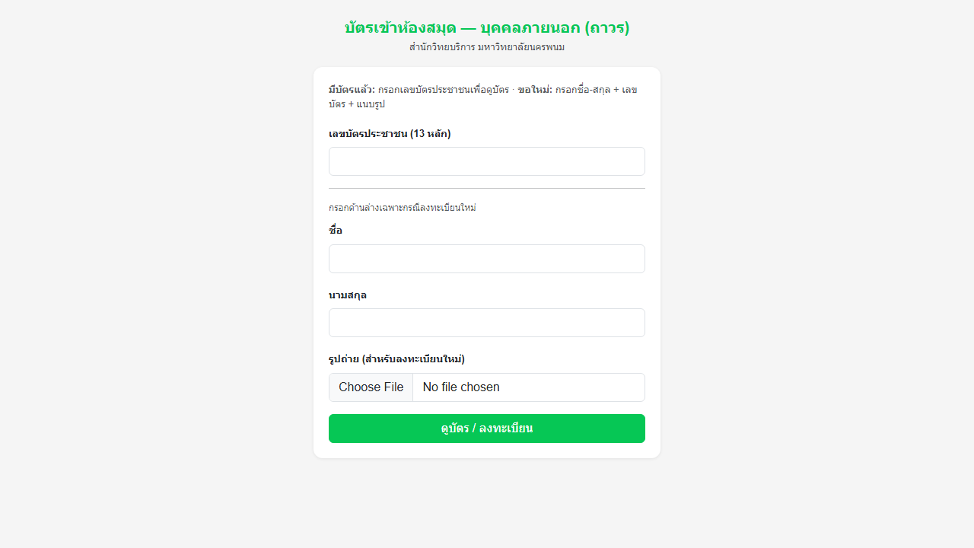
หน้าสมาชิกภายนอกถาวร — ช่องทาง D (/reserv/external/permanent/)

คำถามที่ช่วยเลือกช่องทาง
ทำไมนักศึกษา/บุคลากรถึงมี 2 ช่องทาง (A และ B)?
เพราะบางคนไม่อยากเป็นเพื่อน LINE OA (ไม่อยากรับข่าวสาร) แต่ยังต้องเข้าประตู — ช่องทาง B จึงเป็นทางเลือกที่ไม่ต้องใช้ LINE ทั้งสองช่องทางให้ QR เดียวกัน ประตูแยกไม่ออก
อยากจองห้องด้วย ต้องใช้ช่องทางไหน?
ต้องเป็นช่องทาง A (LINE OA) เท่านั้น — การจองห้องผูกกับบัญชี LINE ช่องทาง B ออกแบบมาเพื่อเข้าประตูอย่างเดียว
คนนอกควรใช้ C หรือ D?
มาครั้งเดียว/นาน ๆ ครั้ง ใช้ C (รหัสรายวัน) มาบ่อยเป็นประจำ ให้ลงทะเบียน D (ถาวร) จะสะดวกกว่าเพราะไม่ต้องขอใหม่ทุกวัน

